**Способы постановки свистящих и шипящих звуков**

*Постановка свистящих***: от звука «С» - все остальные.**

Подготовительный этап:

Важно выработать сильную направленную воздушную струю, умение распластывать язык, удерживать его за нижними зубами. Для этого: подготовительные артикуляционные упражнения (комплекс № 1 по М.Ф. Фомичевой, комплекс № 1 по Т.В. Буденной) и использование опорных (близких по артикуляции) звуков:

* «Ф» (одинаковый с «С» по ___________________________). Отрабатывая «Ф», добиваемся направленной воздушной струи, которая идет в узкую щель, образованную нижней губой и верхними резцами. Эта струя идет по средней линии языка. Работа: выдвигание языка между зубами и отодвигание губ с механической помощью, а затем самостоятельно с зеркальным контролем во время произнесения «Ф» дает звучание «С».
* «И» (ИЕ) – добиваемся положения широкого кончика языка за нижними резцами и подъема передней части спинки языка к альвеолам.

*Звук С:*

1. Постановка: по подражанию, с помощью зонда

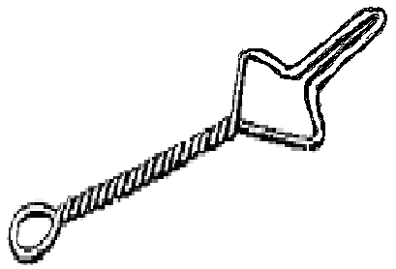

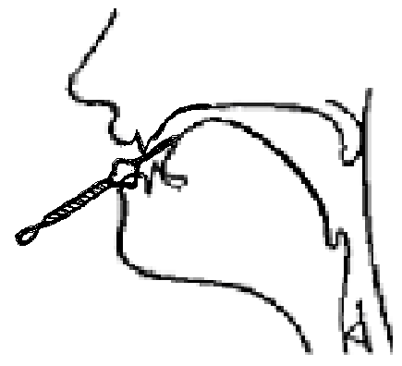

*Постановка звука [с] по Р.Е. Левиной (1965):*

*1. Межзубное произношение звука [с]. Закрепление в слогах, словах, а затем переход к нормальной артикуляции.*

*2. Ребенок протяжно произносит звук [р], а затем, проделывая то же самое, язык выдвинуть как можно дальше вперед, необходимо упереть его кончик в нижние зубы.*

*3. Опора на звук [х]. Произнести шепотом звукосочетание ихи, а затем повторить его со сжатыми зубами. При этом слышится звук, близкий к [с'].*

*4. Произнесение сочетания ие с напряжением.*

2. Автоматизация:

Слоги: СА, АСА, АС, СТА, АСТ.

Слова:

* В начале: сад, сахар, сапоги
* В середине между гласными: коса, лиса, росы, бусы
* В конце: нос, пояс, ананас
* В стечении согласных: стакан, паста, мост
* С 2 звуками С: сосна, космос, соска
* Во фразах: Саня на санках скатился с горки.
* В небольших текстах.

3. Дифференциация С – Ф, Т:

В сериях слогов: СА – ТА, СА – ТА – СА, ТА – СА – ТА …

В словах-квазиомонимах: санки – танки

В словах, где встречаются оба звука: лист, галстук…

Во фразах: Анастасия поставила стул возле стола.

*Звук Сь:*

1.Постановка: после автоматизации С. Путем подражания на слухо-зрительно-тактильно-кинестетической основе.

2.Автоматизация: по той же схеме, что и С.

3.Дифференциация Сь – Фь, Ть, С

*Звук З:*

1.Постановка: Путем подражания на базе исходной артикуляции звука С с опорой на ощущение вибрации при работе голосовых складок.

2.Автоматизация:

Слоги: ЗА, АЗА, ЗДА (обратный слог не берется).

Слова:

* В начале: заяц, забор, замок, зонт, зуб
* В середине между гласными: козы, розы, призы
* В стечении согласных: здание, изменить
* С 2 звуками З: зазвенеть, замерзнуть
* Во фразах: Козы грызут лозу.
* В небольших текстах.

3.Дифференциация З – В, Д, С

*Звук Зь:*

Постановка: после автоматизации З. Путем подражания на слухо-зрительно-тактильно-кинестетической основе.

Автоматизация: по той же схеме, что и З.

Дифференциация Зь – Вь, Дь, Сь, Зь.

*Звук Ц:*

1. Постановка: После исправления звука С и введения его в речь ребенка путем подражания на основе слитного быстрого произнесения сочетания звуков ТС: произнести коротко «Т» и включить сразу звук «С», который следует произнести длительно: *тсссссс*. Слияние звуков – «Ц». Воздушная струя –холодная, сильная.

2. Автоматизация:

Слоги: АЦ, АЦА, ЦА, ЦВА.

Слова:

* В конце: заяц, палец, танец
* В середине между гласными: лицо, синица, птица
* В начале: цапля, цепь, цена
* В стечении согласных: солнце, блюдце, овца
* Во фразах: Любуется девица на себя в зеркальце.
* В небольших текстах.

3. Дифференциация Ц – Т, С, Сь.

Нормативное произношение шипящих звуков

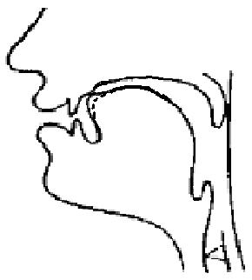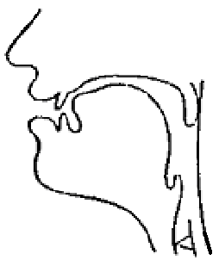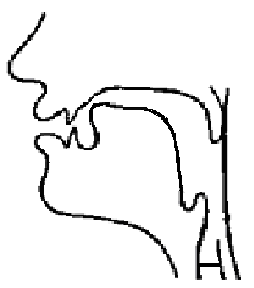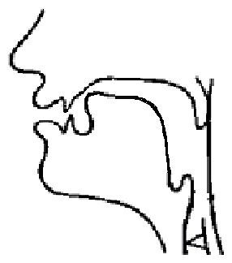

*Постановка шипящих***: от «Ш» все остальные.**

Подготовительный этап:

Подготовительные артикуляционные упражнения (комплекс № 2 по М.Ф. Фомичевой, комплекс № 2 по Т.В. Буденной – 20 упражнений для выбора логопедом). Для постановки «Ш» необходимо выработать поднятие языка «ковшом» за верхние зубы, путем подражания или с механической помощью. Затем, удерживая такое положение, предложить произносить «С» на сильном выдохе. Губы слегка выдвинуты вперед, воздушная струя теплая.

*Звук Ш:*

1.Постановка: ***по подражанию, с помощью зонда от звуков С, Т, Р.***

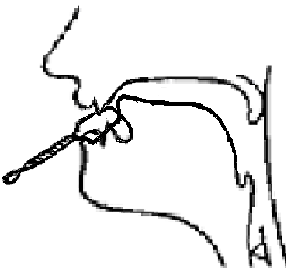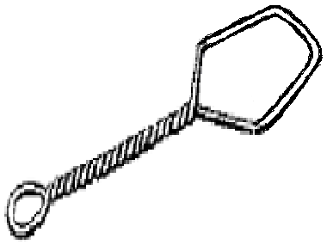

2.Автоматизация:

Слоги: ШО, ОШО, ОШ, ШТО, ОШК / ШУ, УШУ, УШ, ШТУ, УШК

Слова:

* В начале: шов, шепот, шум
* В середине между гласными: лошадь, уши, каша, мыши, крыша
* В конце: мышь, душ, карандаш
* В стечении согласных: шторы, пушка, дождь (дошть)
* С 2 звуками Ш: шуршать, шашки, шишка,
* Во фразах: Бабушка для Маши наварила каши.
* В небольших текстах.

3.Дифференциация Ш – Ф, Т, С:

В сериях слогов: ША – СА, ША – СА – ША, СА – ША – СА, АШ – АС – АШ…

В словах-квазиомонимах: мишка - миска

В словах, где встречаются оба звука: Саша, шустрый…

Во фразах: Шла Саша по шоссе и сосала сушку.

*Звук Ж:*

1.Постановка: Путем подражания на базе исходной артикуляции звука Ш с опорой на ощущение вибрации при работе голосовых складок.

«Ж» - от «З» (язык в положении «ковша»).

2.Автоматизация:

Слоги: ЖА, АЖА, ЖДА (обратный слог не берется).

Слова:

* В начале: жаба, жук, жилет…
* В середине между гласными: лужа, ножи, ужин…
* В стечении согласных: ждать, одежда, ножницы..
* С 2 звуками Ж: жужжать, жужжелица..
* Во фразах: Жаба к ужину наловила жужжелиц дюжину.
* В небольших текстах.

3.Дифференциация Ж – В, Д, З.

*Звук Щ:*

1.Постановка: после автоматизации Ш. Путем подражания на слухо-зрительно-тактильно-кинестетической основе.

«Щ» - по подражанию или: длительно произносить «*шшшш*» и подложить шпатель или зонд под язык и слегка прижать его к средней части твердого нёба. При этом необходимо наличие щели между языком и нёбом.

2.Автоматизация: по той же схеме, что и Ш.

3.Дифференциация Щ – Фь, Ть, Сь, Ш.

*Звук Ч:*

1.Постановка: После исправления звука Щ и введения его в речь ребенка путем подражания на основе слитного быстрого произнесения сочетания звуков ТЩ.

2.Автоматизация:

Слоги: АЧ, АЧА, ЧА, ЧТА. Звук «Ч» легче автоматизируется в конце слога, слова (нажимать на щеки: *ач, уч, мяч, ключ*).

Слова:

* В конце: мяч, ключ, кирпич
* В середине между гласными: качели, ручей, сачок
* В начале: чайник, черника, чулки
* В стечении согласных: девочка, очки, удочка
* С 2 звуками Ч: чашечка, чечетка
* Во фразах: У девочки Анечки к чаю куплены прянички.
* В небольших текстах.

3.Дифференциация Ч –Ть, Сь, Ц, Ш, Щ.

***Основные виды сигматизма и их коррекция:***

1. **Межзубный**

Во время произнесения свистящих и шипящих звуков кончик языка занимает положение между верхними и нижними резцами. Язык просунут между зубами – отсутствие характерного для «С» свиста», который заменяется более низким и более слабым шумом. Может быть недостаток произношения не только свистящих-шипящих, но и Т, Д, Н, Л.

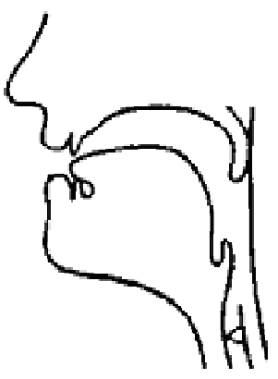

Причины:

* Передний открытый прикус
* Выпадение молочных зубов
* У детей с аденоидными разращениями
* Предрасполагающий фактор – массивный, малоподвижный язык.

**Коррекция**

Если нет механической дислалии – сжать зубы и, не разжимая их, протяжно произнести «С», слоги или слова с «С» (в начале слога, слова) с зажатыми зубами. Далее – отказ от «процеживания» сквозь зубы и переход к нормальному произнесению. ***Важно*:** не фиксировать внимание на звуке: «Зажми зубы и посвисти», при этом – тактильный контроль.

Важно – артикуляционные упражнения перед зеркалом:

* Распластанный язык между зубами ( )
* Высовывание языка желобом при открытом рте ( )
* Выгибание спинки языка вверх при упоре концом в десны нижних резцов ( )

Если нет свиста, а тупой шум (как при призубном) – прием для призубного: переводить широкий кончик языка за нижние резцы и сближать их, пускать «длинный легкий ветерок».

*Постановка свистящих*: 1) по подражанию; 2) с механической помощью; 3) от «Т».

*Постановка шипящих*: 1) по подражанию; 2) с механической помощью; 3) от «Р».

1. **Боковой**

Бывает одно- и двусторонним. Воздушная струя идет не к средней линии передних резцов, а вбок, уклоняясь вправо или влево, или выходит по обоим краям языка. Эти уклонения можно обнаружить, передвигая вдоль губ узкую полоску бумаги или тонкий кусочек ваты, которые отклоняются, когда попадают под воздушную струю.

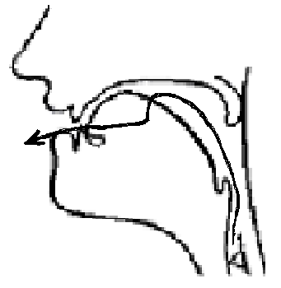

Вместо «С» и других звуков – неприятный хлюпающий звук, т.к. боковой край языка не примыкает к коренным зубам с одной или с 2 сторон. К боковому произношению свистящих и шипящих часто присоединяется такое же произношение «Рь, Кь, Гь, Дь, Ть». Возникновение боковых сигматизмов имеет органическую основу – парез языка ( ).

***Коррекция***

*Постановка звуков* – через межзубное положение кончика языка.

Добиваться образования «желобка» по средней линии языка.

В качестве базы использовать звука [т]. Произносить [т] с некоторым придыханием. Наличие придыхания контролируется при помощи ощущения струи воздуха на кисти руки.

На следующем этапе работы ребенку предлагается опустить кончик языка за нижние резцы. Сжать зубы и произнести звук, близкий к [ц], в составе которого слышатся звуки [т] и [с].

Постепенно в ходе упражнений звук [с] удлиняется, а затем — отделяется. После чего ребенку можно пояснить, что это правильно произносимый звук [с].

Использование механической помощи.

Ребенку предлагают произнести звук [ф], выдвигая язык как можно больше вперед и уперев его кончик в нижние зубы. К шуму, свойственному звуку [ш], должен присоединиться свистящий шум.

Опора на звук [х].

Произнести шепотом сочетание *ихи,* а затем то же самое звукосочетание произнести со сжатыми зубами. При этом слышится звук, близкий к [с'].

В результате упражнений звук закрепляется, и тогда можно обратить внимание на различие в звучании звуков [с] и [с'].

*Автоматизация* в слогах – также при межзубном положении, и лишь когда язык перестанет отклоняться, его переводят в зазубное положение.

***Коррекция бокового сигматизма (по Э.Я. Сизовой, 1992) при дизартрии***

*Массаж лицевых мышц и губ*

Массаж проводится с гиперкоррекцией пораженной стороны:

* похлопывание сглаженной носогубной складки;
* круговые движения в месте соединения жевательных мышц;
* поглаживание губ;
* легкое пощипывание сомкнутых губ (чаще на пораженной стороне);
* круговые поглаживающие движения в углах рта (больше на стороне сглаженной носогубной складки);
* легкое пощипывание опущенного угла рта;
* пощипывание края нижней челюсти (больше на пораженной стороне).

*Массаж языка*

* легкое поглаживание языка;
* постукивание шпателем или пальцами по языку;
* очень легкое похлопывание по пораженному боковому краю языка.

*Артикуляционная гимнастика*

*Упражнения для губ и лицевых мышц*

Зубы и губы сжаты. Попеременно поднимать углы рта. Если угол рта не поднимается, помочь пальцами. В то же время другой угол рта придерживать в спокойном состоянии. Подъем пораженного парезом угла рта произвести два-три раза, здорового – один.

*Упражнения для языка*

1. Улыбнуться, положить язык на нижнюю губу, затем сдвинуть язык в правую сторону и прикусить зубами левый край языка. Вернуться в исходное положение.

2. Улыбнуться, положить язык на нижнюю губу, слегка сдвинуть язык в левую сторону и прикусить зубами правый край языка. Вернуться в исходное положение.

3. Улыбнуться, положить язык на нижнюю губу, сдвинуть язык в правую сторону и скользить зубами по языку.

4. Улыбнуться, положить язык на нижнюю губу, сдвинуть язык в левую сторону и скользить зубами по языку.

5. Покусывание боковых краев языка.

Для пораженной стороны количество упражнений увеличивается в два раза.

1. **Носовой**

Появление носового оттенка у последующей гласной после «С, З, Ц». Задняя часть (корень) языка соприкасается с мягким нёбом, которое опускается, открывая проход воздушной струе в носовую полость. Звуки заменяются храпом.

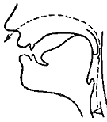

***Коррекция***

* ***Важно:*** дифференциация воздушной струи. Выработать правильное направление воздушной струи, закрывая проход в носовую полость поднятием неба. Приучать направлять струю воздуха в рот (дуть сквозь сближенные губы) – длительно произносить «Ф».
* + широко просунутым между зубами языком – должен быть желобок («Ф»)
* межзубное произнесение
* переход к нормальному произнесению

*Постановка свистящих*: 1) от «Ф» с положением языка между нижней губой и верхними резцами; 2) произнести «С» при зажатых крыльях носа; 3) через межзубное положение.

*Постановка шипящих*: 1) произнести «Ш» при зажатых крыльях носа; 2) через межзубное положение.

1. **Губно-зубной**.

В учебниках О.В. Правдиной, Л.С. Волковой – данный дефект рассматривается как сигматизм, в пособиях М.Ф. Фомичевой, Е.Н. Российской и Л.А. Гараниной – как парасигматизм.

Свистящие и шипящие произносятся в той или иной степени подобно звукам «Ф, В»: язык в произношении не участвует, звуки произносятся как *двугубные щелевые* (при нормальном произношении – свистящие и шипящие – ______________________________________________________________________).

Нижняя губа сближается с верхними резцами, как при образовании звуков «Ф, В», поэтому: «С, Ц, Ш, Ч» с оттенком «Ф», а «З, Ж» – с оттенком «В».

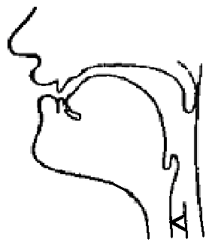

Предрасполагает: прогнатия (верхние резцы резко выступают вперед).

***Коррекция***

* Уже есть воздушная струя, нужно затормозить участие нижней губы (механически – придерживать нижнюю губу пальцем, приставленным к ямочке под нижней губой или шпателем отвести нижнюю губу от зубов).
* Показать ребенку, что в момент произнесения фонемы «С» нижняя губа не должна соприкасаться и сближаться с верхними зубами.
* Артикуляционная гимнастика – чередование движений губ (смыкание – размыкание: *трубочка - оскал*) с обязательным оскаливанием (обнажением) нижних резцов
* Улыбнуться, оттянуть углы рта так, чтобы были видны зубы и подуть на кончик языка – должен быть свистящий звук («С»).

*Постановка свистящих*: выполнять упражнение «Заборчик» и произнести звук «С», придерживая нижнюю губу.

*Постановка шипящих*: произнести звук «Ш», вытянув губы вперед и придерживая нижнюю губу.

*Особенности автоматизации*: звук закрепляется с использованием механической помощи (придерживание нижней губы пальцем).

*При сигматизме работа над звуком заканчивается этапом автоматизации (на 2 этапе) – ввиду отсутствия замен или смешений искомого звука. Нельзя проводить автоматизацию в словах, в которых есть другие неправильно произносимые звуки.*

***Основные виды парасигматизма и их коррекция:***

1. **Призубный парасигматизм**.

Вместо щелевой артикуляции – передняя смычка («С, Ш, Ц, Ч, Щ» – «Т», «З, Ж» - «Д»). Разница – в ______________________________________________, причем движения языка при свистящих и шипящих гораздо сложнее и тоньше, чем при смычных «Т, Д».

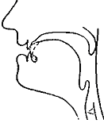

Предрасположенность:

* Глубокий или закрытый прикус (резцы нижней челюсти полностью перекрываются резцами нижней челюсти)
* Снижение слуха

***Коррекция***

* Показ правильной артикуляции с последующим протяжным произнесением «С»
* + тактильное ощущение длительной холодной струи при правильном протяжном произнесении звука С.

*Артикуляционные упражнения*

* Просовывание распластанного языка между зубами.
* Высовывание языка «желобком» при открытом рте.
* Выгибание спинки языка вверх при упоре кончиком языка в десны нижних резцов.

*Постановка*: 1) через межзубное положение; 2) с механической помощью – задвинуть кончик языка за нижние резцы (опустить кончик языка к нижним зубам и таким образом получить щель вместо смычки).

1. **Шипящий парасигматизм**.

Шипящий оттенок при произнесении «С, З, Ц», смягчено – «Шь». Свистящие и шипящие звучат одинаково нечетко, сходны со звучанием смягченных шипящих. Кончик языка в этом случае опущен вниз, но несколько оттянут в глубь рта, спинка языка напряжена, желобка не образует, боковые края не смыкаются с коренными зубами, в результате струя воздуха растекается по всей поверхности языка.

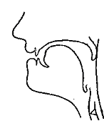

**Коррекция**

Различение правильного и неправильного произнесения, звучания фонем: ________________________________________________________________________________________________________________________________________________

Дополнительно использовать кинестетические ощущения, изображая артикуляцию с помощью кистей рук.

* Если нет: от межзубного произнесения – к нормальному произнесению. Можно временно использовать межзубную артикуляцию звука [с]. В дальнейшем перейти к нормальному зазубному произношению со сжатыми зубами, как это делается при исправлении межзубного сигматизма.

*Постановка свистящих*: 1) с механической помощью – задвинуть кончик языка за нижние резцы; 2) через межзубное произношение звука «Ф».

*Постановка шипящих*: с механической помощью – задвинуть кончик языка за нижние резцы.

1. **Свистящий парасигматизм**

Свистящие звуки произносятся правильно, а шипящие заменяются свистящими.

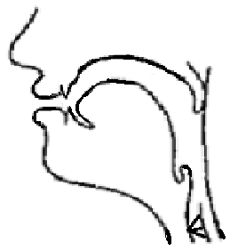

**Коррекция**

*Постановка шипящих*: с механической помощью – задвинуть кончик языка за нижние резцы. «Ш» вызывать от «С»: на щеки нажимать и губы вперед.

При парасигматизме обязательна дифференциация искомого звука со звуком заменителем (сначала на слух, а затем в произношении).

1. *Постановка свистящих звуков зондами № 1, № 2 и № 4* ***(Ильякова Н.Е.) (электр. хрестоматия)***

***Недостатки произношения отдельных звуков и их коррекция***

*Литература:*

1. Богомолова А.И. Нарушение произношения у детей. М., 1990. ***(электр. хрестоматия)***
2. Буденная Т.В. Логопедическая гимнастика. СПб., 2001. ***(электр. хрестоматия)***
3. Гегелия Н.А. Исправление недостатков произношения у школьников и взрослых. М., 2001. ***(электр. хрестоматия)***
4. Ефименкова Л.Н. Коррекция звуков речи у детей. М., 1987.
5. Ильякова Н.Е. Постановочные зонды в коррекции звукопроизношения. Пособие для логопедов дошкольных, школьных и медицинских учреждений. М., 2006. ***(электр. хрестоматия)***
6. Ковшиков В.А. Исправление нарушений различения звуков: Методы и дидактические материалы. СПб., 2006. ***(электр. хрестоматия)***
7. Павлова Л.Н., Теречева М.Н. Дидактический материал для коррекции нарушений звукопроизношения. Гласные и свистящие. М., 2004.
8. Перегудова Т.С., Османова Г.А. Вводим звуки в речь. Картотека для автоматизации звуков [Р], [Р']. Логопедам-практикам и заботливым родителям. СПб., 2007.
9. Пожиленко Е.А. Волшебный мир звуков: Пособие для логопедов. М., 1999.
10. Пожиленко Е.А. Методические рекомендации по постановке у детей звуков [с], [ш], [р], [л] Пособие для логопедов. СПб., 2006. ***(электр. хрестоматия)***
11. Российская Е.Н., Гаранина Л.П. Произносительная сторона речи: Практический курс. М., 2003. ***(электр. хрестоматия)***
12. Соколенко Н.И. Дидактический материал по исправлению недостатков произношения у детей. М., 1978.
13. Успенская Л.П., Успенский М.Б. Учитесь правильно говорить: В 2 ч. М., 1991.
14. Филичева Т.Б., Каше Г.А. Дидактический материал по исправлению недостатков речи у детей дошкольного возраста. М., 1991.
15. Фомичева М.Ф. Воспитание у детей правильного произношения. М., 1987. ***(электр. хрестоматия)***